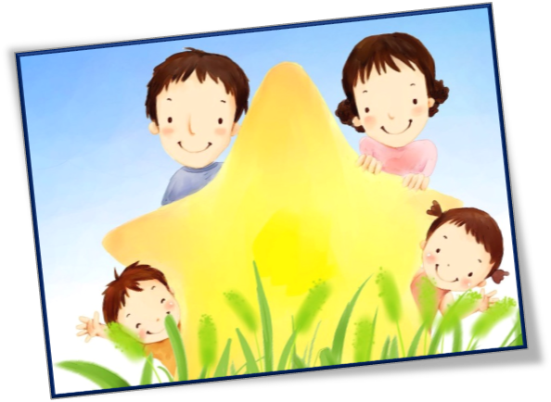

№ 4
декабрь
2015г.

Новости

из "Сказки"

Детство – счастливая пора, когда сказка легко становится былью, сбываются мечты и происходят чудеса. Как известно, с особым трепетом дети ждут один из самых загадочных, красивых и долгожданных событий – Новый год!
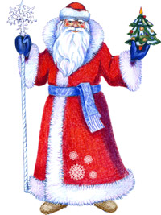
Желаем Вам на Новый год
Всех радостей на свете,
Здоровья на сто лет вперед
И Вам и Вашим детям.
Пусть радость в будущем году
Вам будет чудным даром,
А слезы, скуку и беду
Оставьте лучше в старом!
Пускай 2011-й год,
Который вы встречаете,
Счастливым годом
В вашу жизнь войдет.
И все хорошее, о чем мечтаете,
Пусть сбудется и обязательно придет!

С наступающим Вас
Новым годом и Рождеством!



Картина в бутылке
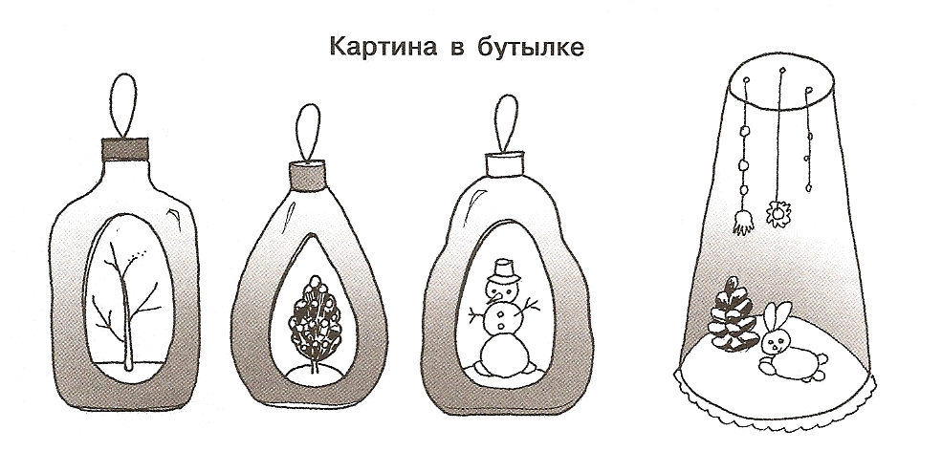
Материалы: Плоские бутылки из-под косметических средств с вырезанными в их стенках «окошками», веточки, шишки, вата, мелкие пластмассовые, гипсовые игрушки; мишура, тертый пенопласт, клей ПВА, проволока, шнурки-петельки, серебряный лак-аэрозоль.

Способ изготовления: На дно бутылки положить кусок пенопласта как основу, закрепить на нем веточку в инее, шишку, или любую другую игрушку для зимнего сюжета. Прикрепить к фону блестки или мишуру, сбрызнуть серебряным лаком. Шнурок-петельку закрепить колпачком флакона. Вместо бутылки можно использовать пластмассовый прозрачный стаканчик, перевернутый вверх дном.
Зимушка в новогоднем наряде
Материалы: Контурное изображение Зимы в кокошнике и в шубке на листе картона формата А4, альбомный лист, синяя, фиолетовая, белая гуашь, фломастеры, восковые мелки, блестки, пластилин, фольга, кисти.
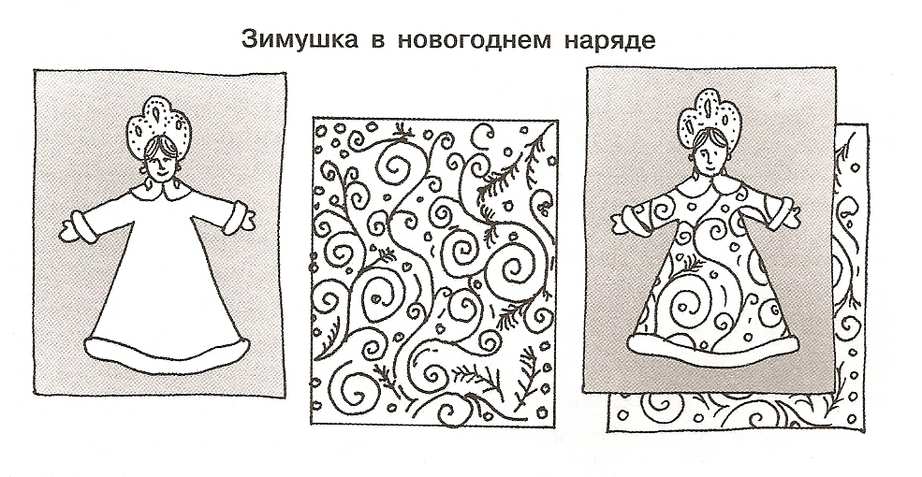

Способ изготовления:
- Роспись «ткани» для шубы – на альбомном листе смешать белый, синий и фиолетовый цвета. После просушки расписать «ткань» белой гуашью (точки, завитки, волнистые линии).
- Нарисовать лицо – брови, глаза, нос, рот.
- Вырезать по контуру шубку и подложить «ткань».
- Украсит кокошник Зимы фольгой, блестками.
- Восковыми мелками затонировать фон.
Игрушки изо льда

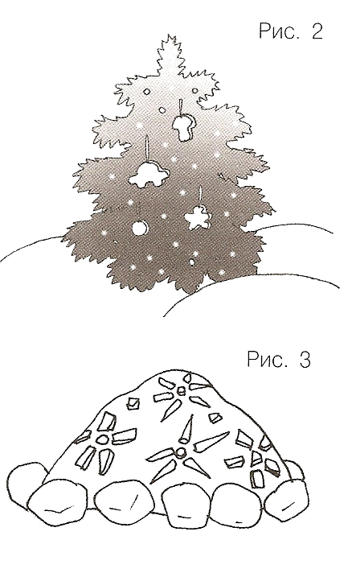
Материалы: Пластмассовые или металлические формочки для игры с песком (можно использовать старые формы для теста или ячейки из конфетных коробок), тесемки или шнурки для петелек длиной 10-15 см, краски акварельные, гуашь.
Способ изготовления: Подкрасить воду красками, налить ее в формочки, укрепить петельки и поставить формочки в холодильник (рис. 1). Такими фигурками можно украсит. Елку, дерево и снежную «клумбу».
«Клумба» делается так: горку из снега обложить мокрыми снежками, дать застыть и украсить разноцветными ледяными цветами.

Новогодняя игрушка
из пластмассовой бутылочки
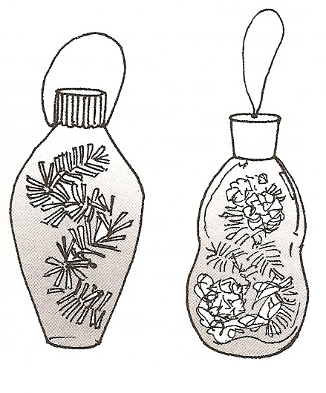
Материалы: Пластиковые прозрачные бутылочки из-под косметических средств или напитков, обрывки мишуры, обрезки фольги, блестки, шнуры для изготовления петелек.
Способ изготовления: Красиво уложить комочки фольги, обрывки мишуры в бутылочку, шнурочек положить под крышку и завинтить ее.

Веточки в инее

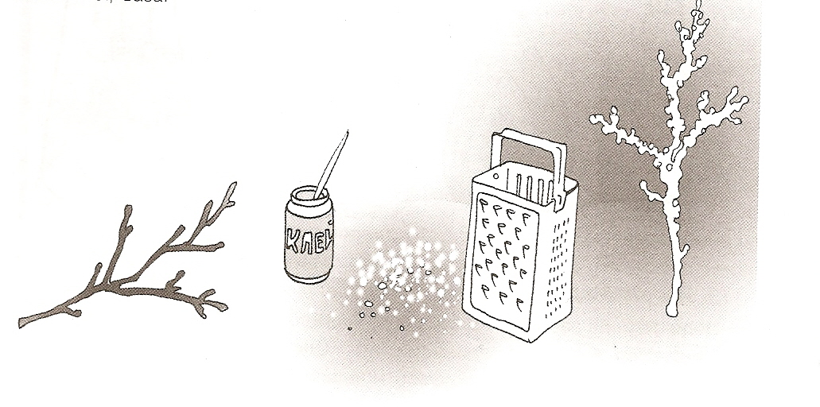
Материалы: Ветки деревьев красивой, разветвленной формы, клей ПВА, кисти для клея, натертый на терке пенопласт, ваза.
Способ изготовления: Выбрать красивую ветку, обмазать ее клеем, аккуратно обмакнуть в тертый пенопласт и поставить в вазу.

СЕМЬ РОДИТЕЛЬСКИХ
ЗАБЛУЖДЕНИЙ
О МОРОЗНОЙ ПОГОДЕ

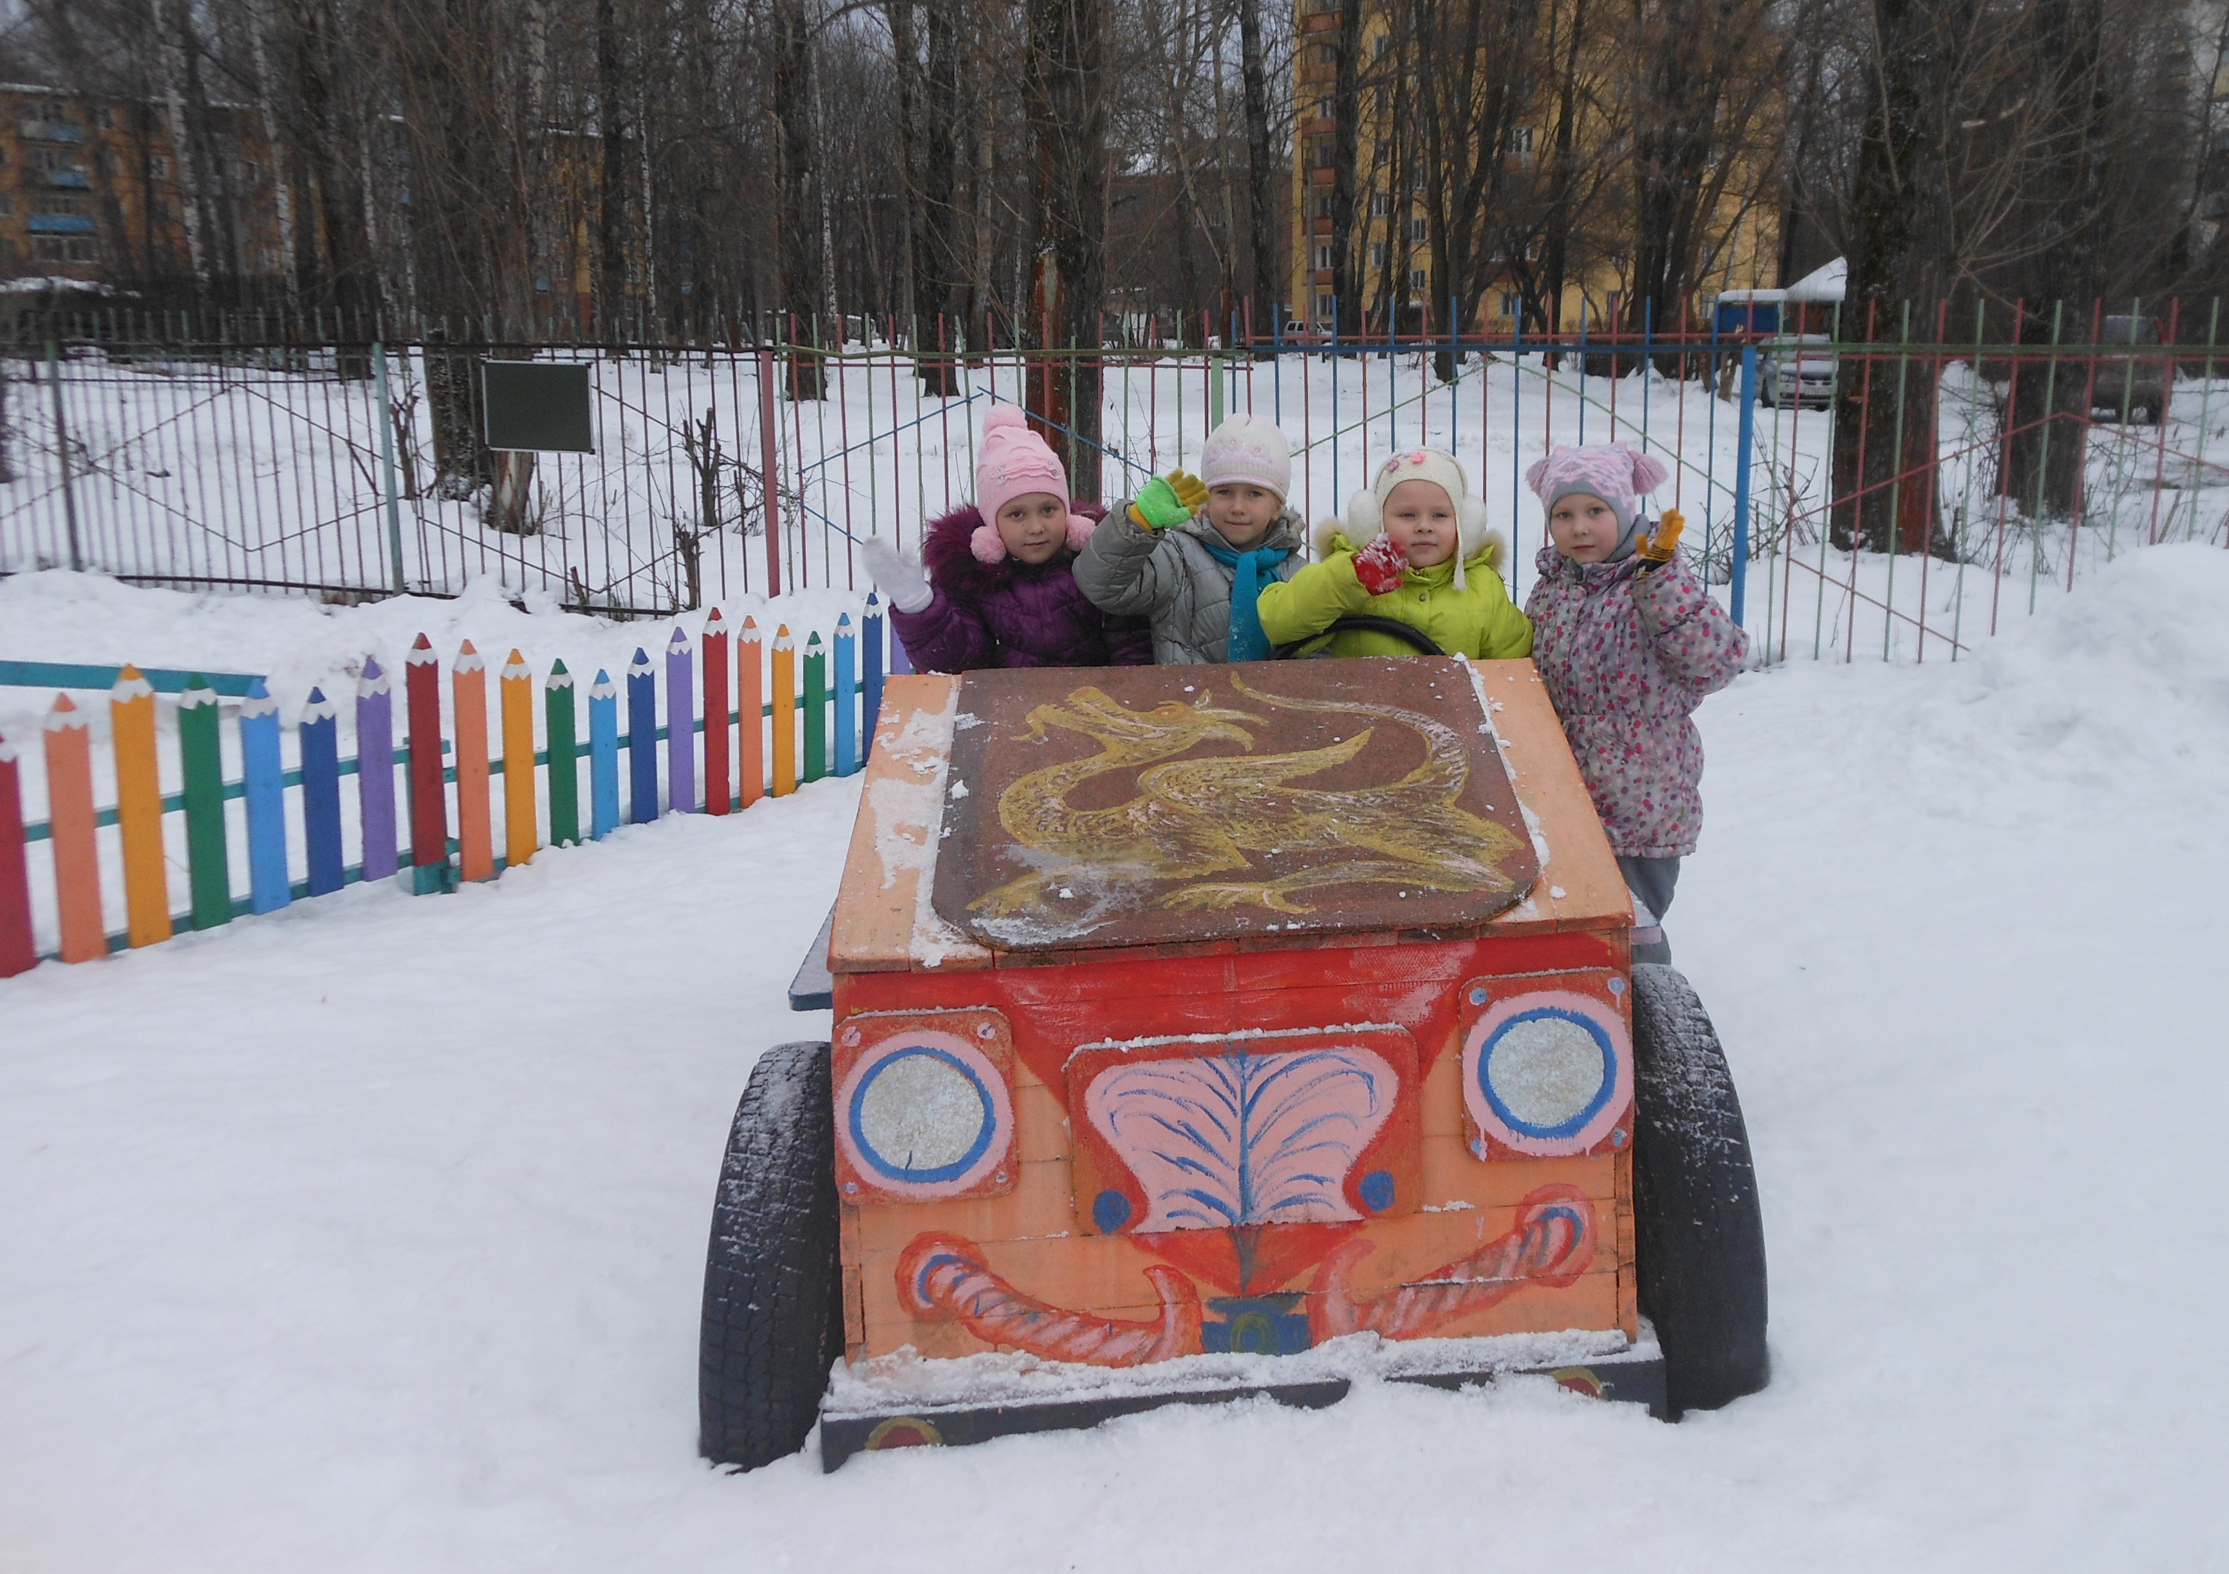
- Многие считают: если малышу холодно, он обязательно даст об этом знать. Ребенок до 2-3 лет еще не может сказать «Мне холодно», не умеет стучать зубами и дрожать. Жировая прослойка под кожей у него еще очень мала, и система терморегуляции сформировалась еще не до конца. Единственной реакцией сильно замерзшего малыша станет бледность и непреодолимое желание спать.

Имейте в виду: в момент, когда тело ребенка расслабляется, сигнал опасности! Не радует и «умилительная» зимняя картинка – спящий в санках ребенок. Ведь он не движется – он отдан в неласковые руки мороза.

- многие считают, что зимой вполне достаточно погулять часок. На этот счет нет строгих правил. Все зависит от закаленности ребенка и уличной температуры. Опасные «спутники» зимнего воздуха – высокая влажность и ветер. Дети лучше переносят холод, если их покормить перед прогулкой – особенное тепло дает пища, богатая углеводами и жирами. Поэтому лучше выйти погулять сразу после еды.

- Многие считают – беда, если у ребенка замерзнут уши. В сильный мороз, боясь отита, мамы и бабушки используют целый арсенал, состоящий из платочков, шапок-ушанок, шапок-шлемов. Однако, если у ребенка воспаление ушей, это вовсе не значит, что переохладились именно они. Анатомическое строение детского уха таково, что просвет евстахиевых труб гораздо шире, чем у взрослого. Даже при легком насморке жидкие выделения из носа через носоглотку легко туда затекают, неся с собой инфекцию. Чаще всего именно из-за этого возникают отиты, а не из-за того, что «застудили» уши. Позаботьтесь поплотнее закрыть шею и затылок ребенка – именно здесь происходит наибольшая потеря тепла. А уши надо закалять с самого рождения – не надевать слишком плотно прилегающие многочисленные платочки и шапочки.

- Многие считают: раз ребенок замерз, нужно как можно быстрее согреть его. Это и верно, и не верно. Согреть нужно, но не в «пожарном порядке». Например, если положить замерзшие пальчики ребенка на батарею центрального отопления или подставить их под струю горячей воды – беды не миновать. Резкий контраст температур может вызвать сильную боль в переохлажденном участке тела или, хуже того, нарушение работы сердца! Чтобы согреть малыша, прежде всего, переоденьте его в теплое сухое белье, положите в кровать и укройте одеялом. Обычной комнатной температуры вполне достаточно. Если ребенок озяб, можно предложить ему горячую ванну – пусть поплавает, порезвится.

- Многие считают, что простуженный ребенок не должен гулять. Если температура у ребенка не повышена, прогулки нужны обязательно! Держать больного ребенка неделями в квартире – не лучший выход. Наверное, вы замечали, что на свежем воздухе даже насморк как будто отступает, нос прочищается, начинает дышать. Ничего, если будет и морозец. Следите, чтобы ребенок не дышал ртом, чтобы его не продуло ветром, и он не вспотел. Не позволяйте ему много двигаться: ни к чему пока беготня или катание с горки гуляйте «за ручку» - чинно и благородно, как говаривали в старину.

